4月6日今日动态
出勤：本班今日出勤人数25人。今日4人请假。

1.户外游戏
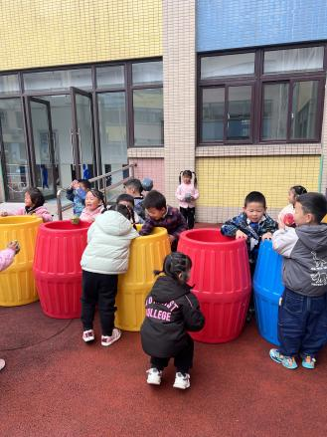  孩子们在玩沙包对垒。 | 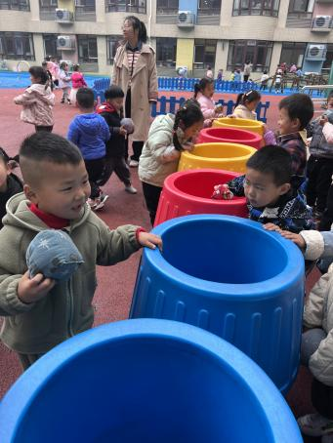  点点学会了如何用沙包对垒。
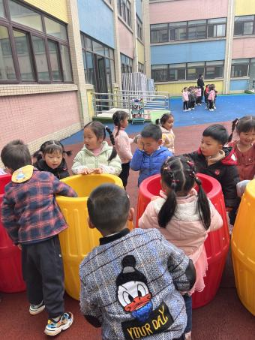  中间的桶就是分界线！ | 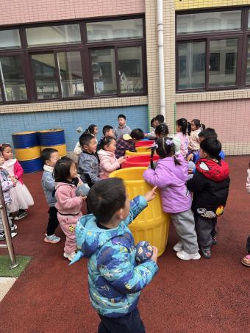  大家都在桶的旁边进行对垒。

2.区域游戏
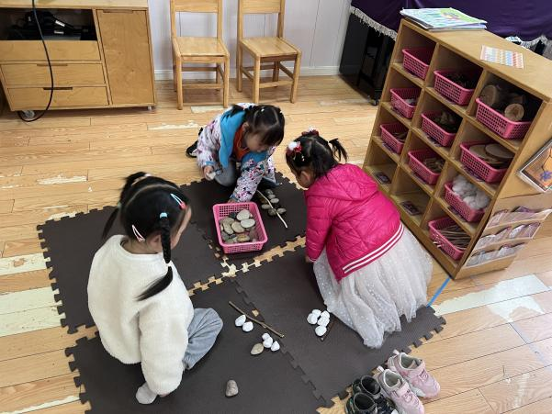  小小萱萱和希希玩的时候自然材料拼搭，他们在搭树叶。 | 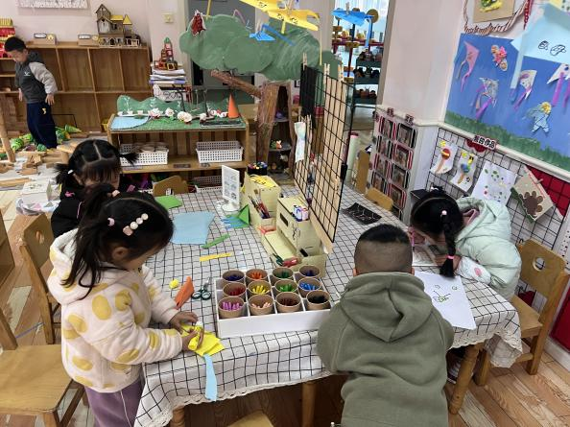  点点舒舒熨斗和妞妞选择在美工区完成他们的作品。
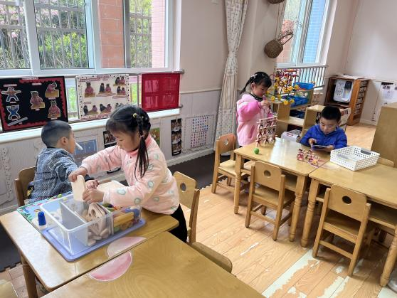  安安和露露在玩捡小虫的游戏，一一和宸宸在玩垒高小人！ | 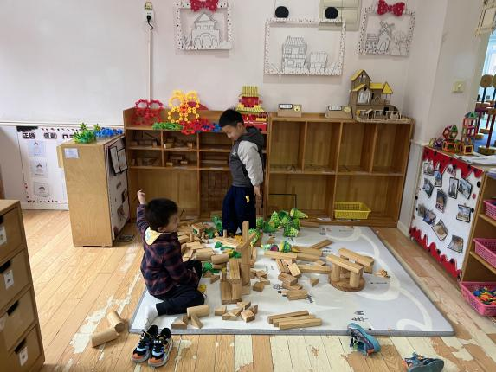  肖尧和橙子在搭游乐园，但是很多积木散落一边，希望你们能有效利用哦。
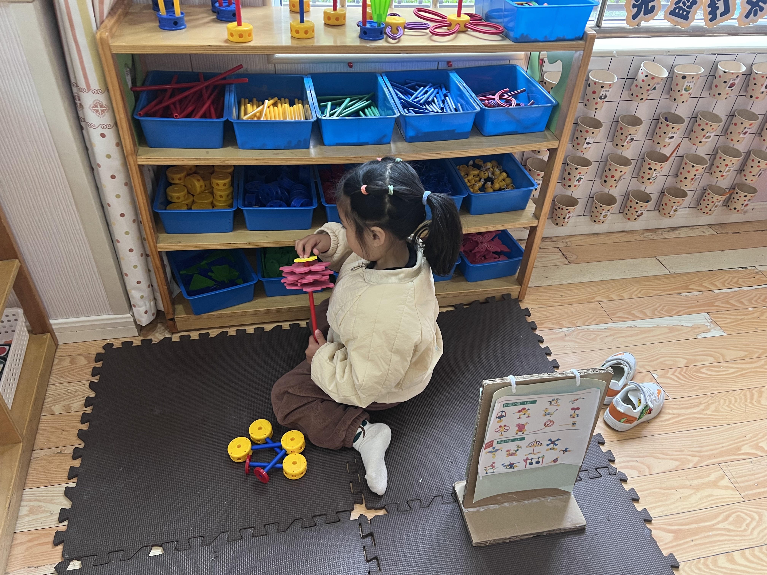  叮当选择了万能工匠，她在拼小花。 | 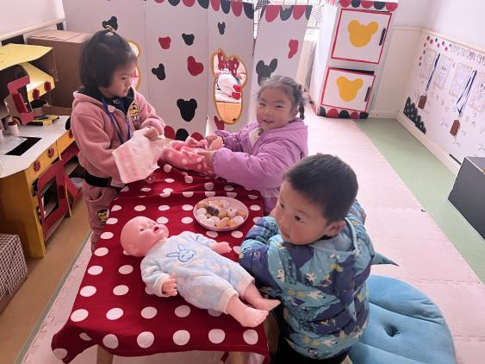  竞竞琪琪和果果在照顾宝宝。
3.集体活动
综合：我喜欢的蛋制品
蛋制品包括以鸡蛋、鸭蛋、鹅蛋或其他禽蛋为原料加工而制成的蛋制品。众所周知，蛋类中的氨基酸含量较高，特别是人体自身不能合成的8种必需氨基酸的含量最为理想，还含有磷脂、维生素和矿物质等。蛋内脂肪大部分属磷脂质，其中约有一半是卵磷脂，其次是脑磷脂、真脂和微量的神经磷脂。这些磷脂质对脑组织和神经组织的发育有重大作用。这些食品既能保持蛋本身的营养成分，又具有各种丰富的口味，受到很多小朋友的喜欢。
对于蛋制品，幼儿的生活中或多或少都有过接触，也品尝过一些常见的蛋制品，但对于蛋制品的制作食材以及制作方法不是很了解，本节活动通过前期的调查了解常见的蛋制品以及所需的材料以及制作方法。
4.生活观察：
观察时间：2023.4.6
观察对象：小三班今日来园幼儿
观察者：邹洁、耿佳、丁丹娜
观察目的：具有良好的生活习惯与生活能力（指向能力）
观察内容：
①坚持午睡
②主动饮用白开水
③游戏后整理好玩具
④按时进餐（点心、午餐）
观察背景：
纵观幼儿在园一日生活中的各种小事 ，已经进行了一段时间的“具有良好的生活习惯与生活能力”观察记录。旨在让幼儿保持有规律的生活，养成良好的作息、饮食、卫生习惯。如：早睡早起、每天午睡、按时进餐、吃好午餐等。
（备注：家园共同合作，才是最高效的方式呀！）
儿童 | 坚持午睡 | 水杯喝完 | 整理好玩具 | 用好点心、吃完午餐
张一嘉 | ★ | ★ | ★ | ★
贺健宸 | ★ | ★ | ★ | ★
秦苏安 | ★ | ★ | ★ | ★
高羽安 | 请假
徐佳禾 | ★ | ★ | ★ | ★
肖尧 | ★ | ★ | ★ | ★
杨梦露 | ★ | ★ | ★ | ★
王凝音 | 请假
李子木 | ★ | ★ | ★ | ★
焦云舒 | ★ | ★ | ★ | ★
李兴琪 | ★ | ★ | ★ | ★
陈艺萱 | ★ | ★ | ★ | ★
杨佳伊 | ★ | ★ | ★ | ★
朱琪玥 | ★ | ★ | ★ | ★
赵希羽 | ★ | ★ | ★ | 未吃完
陈竞泽 | ★ | ★ | ★ | ★
徐亿涵 | ★ | ★ | ★ | ★
邵崔钰 | 请假
左轶萱 | ★ | ★ | ★ | ★
张漪乐 | ★ | ★ | ★ | 未吃完
王紫妍 | ★ | ★ | ★ | ★
夏天一 | ★ | ★ | ★ | 未吃完
罗景宸 | ★ | ★ | ★ | ★
郭煜霖 | ★ | ★ | ★ | ★
郭颜睿 | 请假
李梓朋 | ★ | ★ | ★ | 吃饭较慢
李伊一 | ★ | ★ | ★ | ★
赵毓宁 | ★ | ★ | ★ | ★
吕若夷 | 入睡晚 | ★ | ★ | 未吃完
4.温馨提示
1.最近气温变化大，幼儿容易受凉感冒，甚至诱发哮喘。建议给幼儿灵活增减衣物，热水泡脚冷水洗脸，增加户外运动，以提高免疫力，预防感冒。
2.春季是传染病流行季节，请各位家长为幼儿每日来园前做好健康监测，若出现发热、干咳、乏力、咽痛等不适症状时及时告知，坚决不带病入园。另，建议幼儿来离园时戴好口罩，做好自我防护。谢谢大家的配合～
3.勤剪指甲。

